# 附件2申请材料格式

**辽宁省高速公路实业发展有限责任公司所辖高速公路服务区品牌供应商征集项目**

**申 请 材 料**

|  |  |
| --- | --- |
| **供应商名称：** |  |
| **征集品牌：** |  |
| **联系人：** |  |
| **联系方式：** |  |
| **日期：** |  |

一、营业执照

（合法有效的营业执照副本彩色复印件）

二、一般纳税人资格证明

三、有效期内的相关生产资质、许可材料

（适用于厂家）

四、经销商具备向辽宁高速供货的合法能力证明材料

（适用于经销商）

（提供厂家或厂家合法委托的经销商出具的授权销售区域包含辽宁高速的经销合同或渠道授权等证明材料）

五、有效的食品经营许可证或备案材料

（适用于食品类商品供应商）

六、供应商满足信誉要求承诺函

致：辽宁省高速公路实业发展有限责任公司

本单位此次参加辽宁省高速公路实业发展有限责任公司所辖高速公路服务区品牌供应商征集项目，并郑重承诺：

1.供应商单位未被省级及以上行政主管部门取消招商项目所在地的经营资格且处于有效期内。

2.供应商单位未被责令停业，暂扣或吊销执照，或吊销资质证书。

3.供应商单位无进入清算程序，或被宣告破产，或其他丧失履约能力的情形。

4.供应商、供应商单位法定代表人（负责人或经营者等）、被授权委托人在近三年内无行贿犯罪行为。

如有不实之处，本单位愿负相应的法律责任，并承担由此产生的一切后果。

特此承诺！

|  |  |
| --- | --- |
| 供应商名称： | （加盖单位公章） |
| 日期： | 年 月 日 |

七、国家企业信用信息公示系统和中国执行信息公开网查询截图

1.供应商单位在国家企业信用信息公示系统中未被列入严重违法失信企业名单截图。（[http://ww](http://www.gsxt.gov.cn/)[w.gsxt.gov.cn/](http://www.gsxt.gov.cn/)）

**（例）查询截图：（请按供应商名称查询，并删除示例图片）**

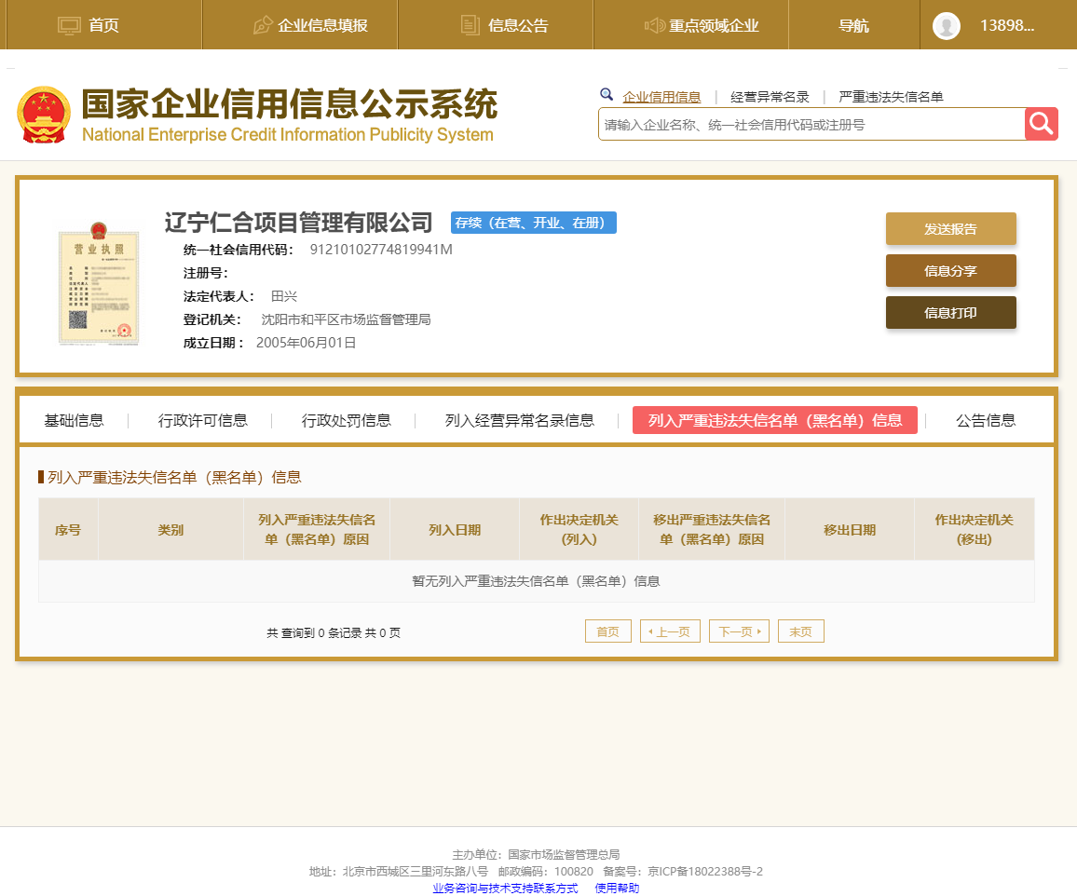

2.供应商、供应商单位法定代表人（负责人或经营者等）、被授权委托人在“中国执行信息公开网”中未被列入为失信被执行人名单。（[http://zxgk](http://zxgk.court.gov.cn/shixin/)[.cou](http://zxgk.court.gov.cn/shixin/)[rt.gov.cn/shixin/](http://zxgk.court.gov.cn/shixin/)）

（1）供应商单位查询截图：

**（例）查询截图：（请按供应商名称查询，并删除示例图片）**

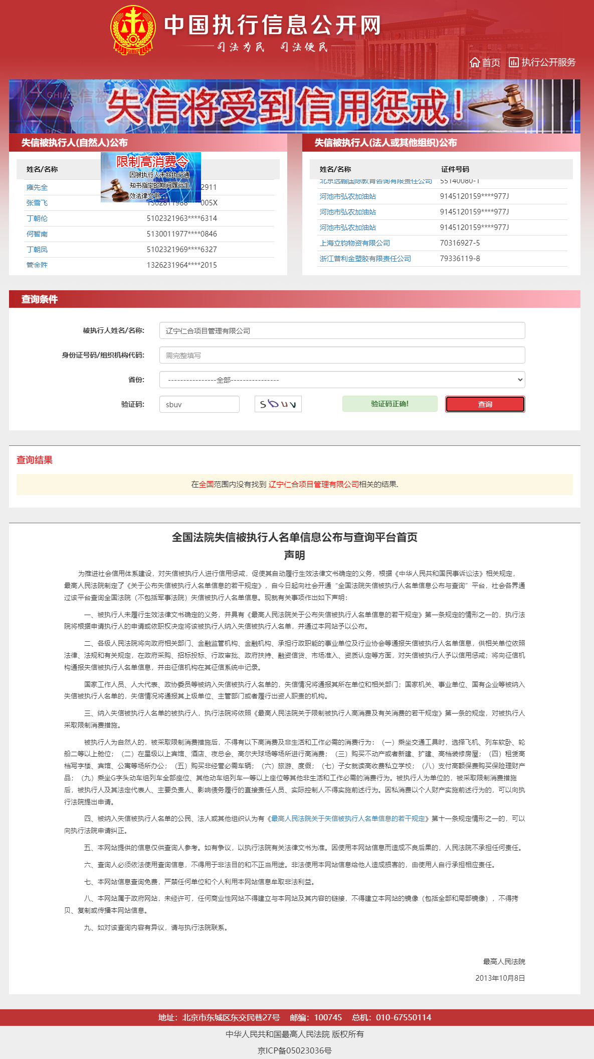

（2）供应商单位法定代表人查询截图：

**（例）查询截图：（请按供应商名称查询，并删除示例图片）**

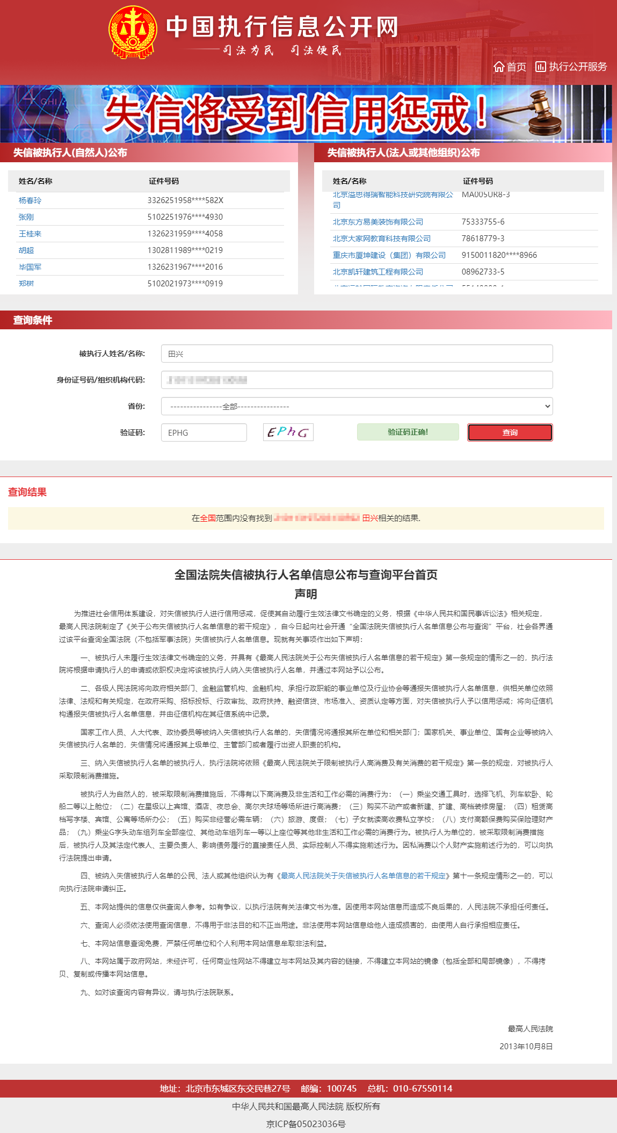

（3）被授权委托人（如有）查询截图：

**（例）查询截图：（请按供应商名称查询，并删除示例图片）**

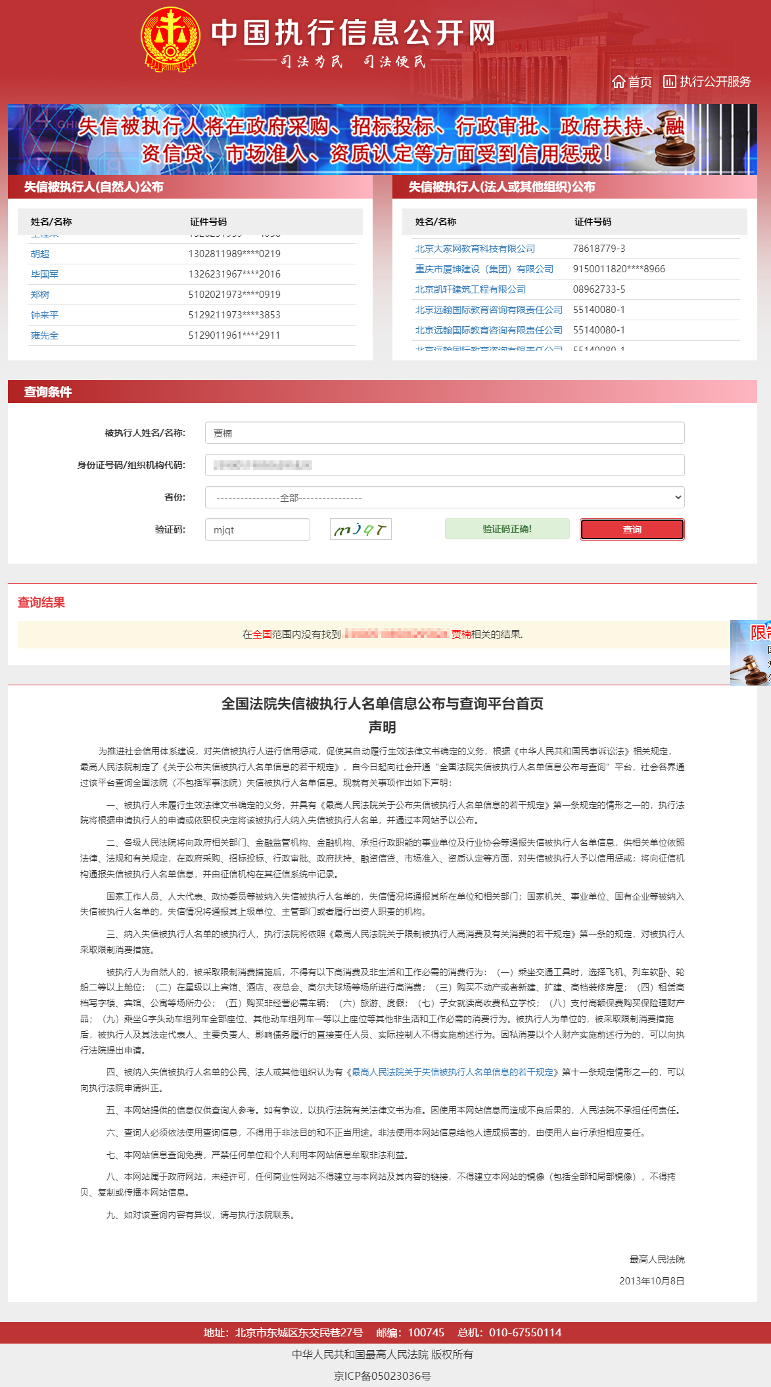

八、供应商提供资料真实性承诺函

致：辽宁省高速公路实业发展有限责任公司

本单位此次参加辽宁省高速公路实业发展有限责任公司所辖高速公路服务区品牌供应商征集项目所提交的申请材料内容和所附资料均真实、合法，如有不实之处，愿负相应的法律责任，并承担由此产生的一切后果。

特此承诺！

|  |  |
| --- | --- |
| 供应商名称： | （加盖单位公章） |
| 日期： | 年 月 日 |

九、供应商参加招商活动前3年内在经营活动中没有重大违法记录的书面声明

致：辽宁省高速公路实业发展有限责任公司

在本次招商谈判时间前，我单位前3年内在经营活动中没有因违法经营受到刑事处罚或者责令停产停业、吊销许可证或者执照、较大数额罚款等行政处罚的重大违法记录。

如有不实之处，本单位愿负相应的法律责任，并承担由此产生的一切后果。

特此声明！

供应商名称： （盖单位公章）

法定代表人（非法人单位为负责人或等同）

或其授权商谈代表： （签字或盖章）

日期： 年 月 日

十、其他有利于体现供应商综合实力和资格能力  
的相关材料